Mesačník GJAR
Trináste vydanie, Lekcia 1., 20€ máj 2009

Eko-autobus – omyl alebo geniálny nápad?
Žiaci školy predložili mestu návrh o kúpe dopravného prostriedku zvaného Eko-autobus! Podrobnosti zisťovala Anna Rakovská.
Unikát na Slovensku
Pre veľký záujem, ktorý vzbudil tento projekt sme sa vybrali za iniciátormi informovať sa o tejto absolútnej novinke. Na otázku, čo ich viedlo k tomuto návrhu odpovedal hovorca, pán Mihalov: „Viedla nás k tomu samozrejme láska k našej planéte a životnému prostrediu, ktoré je dnešnou evolučnou dobou veľmi poškodené a „nezdravé“, chceli sme takto eliminovať škodlivosť smogu a emisií, ktoré vznikajú pri jazde na benzínový či naftový pohon.“ Podobný názor má aj Luděk Janík, koordinátor projektu z Ústavu jadrového výskumu v Řeži pri Prahe.
Dotovaný európskymi fondmi
Jedná sa o vôbec prvý prototyp vodíkového autobusu v zemiach bývalého východného bloku, spolu s autobusom z Neratovíc, našich bratov Čechov. Je výsledkom spolupráce českých a nemeckých firiem (samozrejme aj našich aktívnych študentov), k jeho vzniku prispeli aj európske fondy. Študenti sú radi, že Európa im verí a prezradili nám, že už chystajú ďalší skvelý projekt na ochranu a zlepšenie životného prostredia.

Výhody:
"Tento autobus, ktorý už funguje a ktorý chceme predstaviť aj českej verejnosti v lete tohto roku, má tri hlavné výhody. A to, že je absolútne bez emisií, jediným odpadovým produktom je voda, a to dokonca čistá destilovaná voda. Nemá prakticky žiadne vibrácie, pretože tam nie sú žiadne prvky, ktoré by niečo spaľovali alebo sa nejako točili atď. A zároveň je takmer nehlučný, jeho hluk sa dá zhruba porovnať so zvukom, ktorý vydává trolejbus." Opisoval výhody Zdeněk Fajkus z mníchovskej spoločnosti Proton Motor.
Aj naši študenti potvrdzujú: “Eko autobus určite nie je omyl! Je to perespektívna vízia alternatívneho pohonu do budúcnpsti.”
Pochybujúcich prevádzkovatelia uisťujú, že bezpečnostné limity sú také vysoké, že určite nemôže dôjsť k výbuchu, takže je to úplne bezpečné pre cestujúcich aj okoloidúcich.

Nevýhody:
Áno, napodiv aj tento úžasný vynález má svoje malé nevýhody, a to hlavne nedostatok čerpacích staníc na načerpanie vodíka a aj zdroje na výrobu vodíka, keďže samotný vodík je len nosičom energie.
Palivové články (samotné sú veľmi drahé), ktoré dokážu premeniť vodík na elektrickú energiu prostredníctvom chemickej reakcie majú obmedzenú účinnosť a zásobnú kapacitu, počas procesu premeny dochádza k stratám energie.
Menšou nevýhodou je snáď aj nedôvera ľudí voči týmto alternatívnym pohonom, ktorá je zväčša dôsledkom zlej informovanosti. No časom sa to určite zmení a už o pár rokov budeme môcť cestovať s pokojným svedomím, že neubližujeme sebe aj prírode, aj keď možno trochu drahšie.

Spotreba palív
Doprava je zodpovedná za asi 71% spotreby ropy v EÚ. Automobilová doprava je od ropy závislá až na 98% - len zvyšné 2% tvoria iné pohony (najmä elektrina, plyn).
EÚ identifikovala tri najsľubnejšie palivá budúcnosti:
biopalivá, zemný plyn a vodík.

Vodík
Vozidlá budúcnosti s vodíkovým pohonom ponúkajú ľudstvu veľký potenciál. Nie len že vodík napomáha k výraznému zníženiu CO₂ emisií, ale poskytuje dizajnérom voľnejšie ruky na tvorivú prácu, čo sa týka automobilového priemyslu. Dizajn vozidiel sa vďaka menším obmedzeniam posunie do nových rovín.
Predpokladá sa, že v budúcnosti zaujme vodík na automobilovom trhu rovnaké miesto, aké majú teraz fosílne palivá, dúfajme, že sa vedci posnažia a bude to čoskoro.

Zdroj: internet
Autor: Anna Rakovská
Na ukážku: autori - nádejní vedci
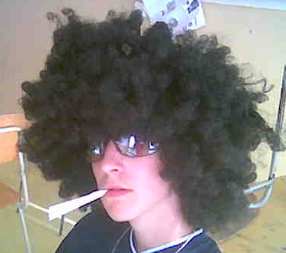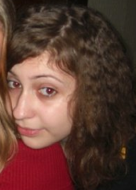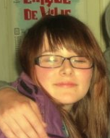



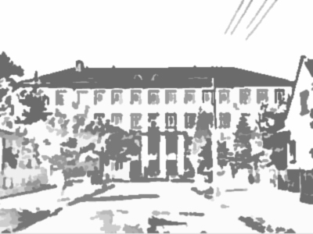
Vďaka mladým ambicióznym študentom sa malá budova školy stala stredobodom záujmu médií.

pokračovanie na strane 2…

article.
Byline - Use this style for the name of the author of an article.
Byline Company - Use this style to type the author’s company.
Sidebar Head - Use this style to type a second-level heading in a sidebar article.
Sidebar Subhead - Use this style to type a third-level heading in a sidebar article.
Sidebar Text - Use this style to type the text in a sidebar article.
Sidebar Title - Use this style to type first-level headings in a sidebar article.
Footer - Use this style to type the repeating text at the very bottom of each page.
Heading1 - Use this style to create headlines for each article.
Heading2 - Use this style to create section headings in an article.
Jump To and Jump From - Use these styles to indicate that an article continues on another page.
Mailing Address - Use this style in a mailing label to type the destination address.
Postage - Use this style in a mailing label to type postage information.
Return Address - Use this style in a mailing label to type your address.
Picture Caption - Use this style to type a description of a picture or illustration.
Subtitle - Use this style to type sub-headings in an article.
Use PullQuote to excerpt text from the main text of a story to draw a reader’s attention to the page. See page 4 for an example.

...pokračovanie zo strany 1

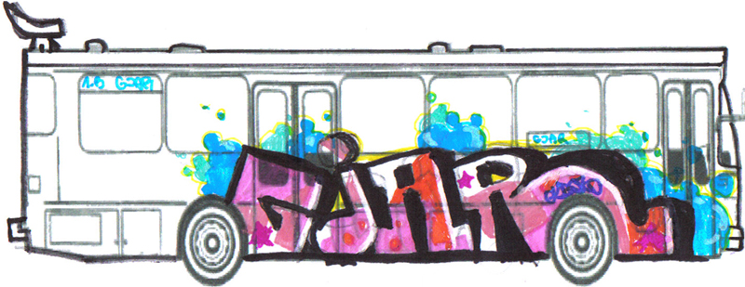

Unikátne foto!
Školská polícia už je na stope páchateľa!
V stredu 24.4.2009 v popoludňajších hodinách stredoeurópskeho času, zmizli z učebne chémie demonštračné molekuly. Páchateľ zatiaľ nebol dolapený, ale vďaka tejto fotke bude jeho dolapenie iba otázkou času. Čo viedlo študenta k takému zúfalému kroku doposiaľ nie je známe, ale na čiernom trhu hodnota molekúl je z roka na rok navyšovaná. ”Tento prípad nie je ojedinelý a podnikli sme už patričné opatrenia na prevenciu!” takto sa nechala počuť hovorkyňa kabinetu chémie.
Pokiaľ poznáte črty tohto páchateľa, tak neváhajte, vypíšte formulár a pošlite nám ho!
POZOR! môže byť ozbrojený ďalšími odcudzenými vecami – kyselina sírová, cyankáli a hovorí sa aj o spolupáchateľovi, ktorý odoberá ukradnuté veci a odváža ich na motorke do neznámeho skladu.
(autor fotografie je z bezpečnostných dôvodov utajený v programe na ochranu svedkov)
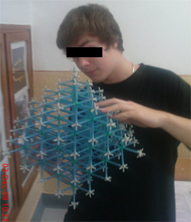

Return Address  Street Number and Name  City, State 98765-4321 |  | Bulk Rate  US Postage  Paid  Permit No. 00000
ADDRESS CORRECTION REQUESTED | Mailing Address  Street Number and Name  City, State 98765-4321
Tu napíšte meno podozrivého:

